TRƯỜNG THCS PHAN BÁ PHIẾN  TỔ NGỮ VĂN - NGHỆ THUẬT  Họ và tên giáo viên: Trần Thị Thanh Tịnh | CỘNG HÒA XÃ HỘI CHỦ NGHĨA VIỆT NAM  Độc lập - Tự do - Hạnh phúc
KẾ HOẠCH GIÁO DỤC CỦA GIÁO VIÊN
MÔN HỌC/HOẠT ĐỘNG GIÁO DỤC: ÂM NHẠC - LỚP 8
(Năm học 2024 - 2025)
Cả năm: 35 tuần x 1 tiết = 35 tiết
Trong đó: Học kỳ I: 18 tuần x 1 tiết = 18 tiết
Học kỳ II: 17 tuần x 1 tiết = 17 tiết

STT | Chủ đề | Tiết | Bài học | Thiết bị dạy học | Địa điểm dạy học
HỌC KÌ I
1 | CĐ 1: CHÀO NĂM HỌC MỚI | 1 | - Hát: Bài hát Chào năm học mới  - Nghe nhạc: Bài hát Bay lên nhé nụ cười | Đàn organ, loa, thanh phách,… | Phòng học
2 | CĐ 1: CHÀO NĂM HỌC MỚI | 2 | - LTÂN: Gam trưởng, giọng trưởng, giọng Đô trưởng  - Đọc nhạc: Bài đọc nhạc số 1 | Đàn organ, loa, thanh phách,… | Phòng học
3 | CĐ 1: CHÀO NĂM HỌC MỚI | 3 | - Ôn bài hát: Chào năm học mới  - Ôn tập đọc nhạc số 1. | Đàn organ, loa, thanh phách,… | Phòng học
4 | CĐ 1: CHÀO NĂM HỌC MỚI | 4 | - Vận dụng – Sáng tạo | Đàn organ, loa, thanh phách,… | Phòng học
5 | CĐ 2: TÔI YÊU VIỆT NAM | 5 | - Học hát bài: Việt Nam ơi  - Nghe nhạc: Bài hát Ngàn ước mơ Việt nam | Đàn organ, loa, thanh phách,… | Phòng học
6 | CĐ 2: TÔI YÊU VIỆT NAM | 6 | - Thường thức âm nhạc: Dân ca Quan họ Bắc Ninh  - Ôn bài hát: Việt Nam ơi | Đàn organ, kèn phím, loa, thanh phách,… | Phòng học
7 | CĐ 2: TÔI YÊU VIỆT NAM | 7 | - Nhạc cụ: kèn phím | Đàn organ, loa, thanh phách,… | Phòng học
8 | CĐ 2: TÔI YÊU VIỆT NAM | 8 | - Vận dụng – Sáng tạo | Đàn organ, loa, thanh phách,… | Phòng học
9 |  | 9 | - Kiểm tra giữa kì I | Đàn organ, loa, thanh phách,… | Phòng học
10 | CĐ 3: HOÀ CA | 10 | - Học hát hai bè trích đoạn bài: Ngàn ước mơ Việt Nam, liên khúc Tôi yêu Việt Nam | Đàn organ, loa, thanh phách,… | Phòng học
11 | CĐ 3: HOÀ CA | 11 | - Thường thức âm nhạc: Hợp xướng  - Ôn hát liên khúc Tôi yêu Việt Nam | Đàn organ, loa, thanh phách,… | Phòng học
12 | CĐ 3: HOÀ CA | 12 | - Lí thuyết âm nhạc: Nhịp 3/8  - Đọc nhạc: Bài đọc nhạc số 2 | Đàn organ, loa, thanh phách,… | Phòng học
13 | CĐ 3: HOÀ CA | 13 | - Vận dụng – Sáng tạo | Đàn organ, loa, thanh phách,… | Phòng học
14 | CĐ 4: CHỦ ĐỀ 4: BIỂN ĐẢO QUÊ HƯƠNG | 14 | - Học hát bài: Nơi ấy Trường Sa  - Nghe nhạc: Bài hát Nơi đảo xa | Đàn organ, loa, thanh phách,… | Phòng học
15 | CĐ 4: CHỦ ĐỀ 4: BIỂN ĐẢO QUÊ HƯƠNG | 15 | - Thường thức Âm nhạc: Đàn guitar và ukulele  - Ôn bài hát: Nơi ấy Trường Sa | Đàn organ, kèn phím loa, thanh phách,… | Phòng học
16 | CĐ 4: CHỦ ĐỀ 4: BIỂN ĐẢO QUÊ HƯƠNG | 16 | - Nhạc cụ: Nhạc cụ kèn phím. | Đàn organ, loa, thanh phách,… | Phòng học
17 | CĐ 4: CHỦ ĐỀ 4: BIỂN ĐẢO QUÊ HƯƠNG | 17 | - KIỂM TRA CUỐI KÌ I | Đàn organ, loa, thanh phách,… | Phòng học
18 | CĐ 4: CHỦ ĐỀ 4: BIỂN ĐẢO QUÊ HƯƠNG | 18 | - Vận dụng – Sáng tạo | Đàn organ, loa, thanh phách,… | Phòng học
HỌC KÌ II
19 | CĐ 5: CHÀO XUÂN | 19 | - Học hát bài: Ngày tết quê em | Đàn organ, loa, thanh phách,… | Phòng học
20 | CĐ 5: CHÀO XUÂN | 20 | - Thường thức âm nhạc: Nhạc sĩ Trần Hoàn và ca khúc Một mùa xuân nho nhỏ  - Ôn bài hát Ngày Tết quê em. | Đàn organ, loa, thanh phách,… | Phòng học
21 | CĐ 5: CHÀO XUÂN | 21 | - Lí thuyết âm nhạc: Nhịp 6/8  - Đọc nhạc: Bài đọc nhạc số 3 | Đàn organ, loa, thanh phách,… | Phòng học
22 | CĐ 5: CHÀO XUÂN | 22 | Tiết 22: Vận dụng – Sáng tạo | Đàn organ, loa, thanh phách,… | Phòng học
23 | CĐ 6:  ÂM NHẠC NƯỚC NGOÀI | 23 | - Học hát bài: Hát lên cho ngày mai  - Nghe nhạc: Bài hát Trở về Surriento | Đàn organ, loa, thanh phách,… | Phòng học
24 | CĐ 6:  ÂM NHẠC NƯỚC NGOÀI | 24 | - Nhạc cụ: kèn phím  - Ôn bài hát: Hát lên cho ngày mai | Đàn organ, kèn phím, loa, thanh phách,… | Phòng học
25 | CĐ 6:  ÂM NHẠC NƯỚC NGOÀI | 25 | - Lí thuyết âm nhạc: Gam thứ, giọng thứ, giọng La thứ  - Đọc nhạc: Bài đọc nhạc số 4 | Đàn organ, loa, thanh phách,… | Phòng học
26 | CĐ 6:  ÂM NHẠC NƯỚC NGOÀI | 26 | Vận dụng – Sáng tạo | Đàn organ, loa, thanh phách,… | Phòng học
27 |  | 27 | - Kiểm tra giữa kì II | Đàn organ, loa, thanh phách,…
28 | CĐ7: CUỘC SỐNG TƯƠI ĐẸP | 28 | - Học hát bài: Soi bóng bên hồ | Đàn organ, loa, thanh phách,… | Phòng học
29 | CĐ7: CUỘC SỐNG TƯƠI ĐẸP | 29 | - Thường thức âm nhạc: Đàn nguyệt và đàn tính  - Ôn bài hát Soi bóng bên hồ | Đàn organ, loa, thanh phách,… | Phòng học
30 | CĐ7: CUỘC SỐNG TƯƠI ĐẸP | 30 | - Lí thuyết âm nhạc: Đảo phách  - Đọc nhạc: Bài đọc nhạc số 5 | Đàn organ, loa, thanh phách,… | Phòng học
31 | CĐ7: CUỘC SỐNG TƯƠI ĐẸP | 31 | - Vận dụng – Sáng tạo | Đàn organ, loa, thanh phách,… | Phòng học
32 | CĐ 8: NHỊP ĐIỆU CUỘC SỐNG | 32 | - Nghe nhạc: Nghe bài hát Xôn xao mùa hè  - Thường thức âm nhạc: Giới thiệu nhạc sĩ Frederic Chopin (F. Chopin) và tác phẩm: Fantaisie Impromptu in C sharp minor. | Đàn organ, loa, thanh phách,… | Phòng học
33 | CĐ 8: NHỊP ĐIỆU CUỘC SỐNG | 33 | -Nhạc cụ: kèn phím. | Đàn organ, kèn phím, loa, thanh phách,… | Phòng học
34 | CĐ 8: NHỊP ĐIỆU CUỘC SỐNG | 34 | KIỂM TRA CUỐI KÌ II | Đàn organ, loa, thanh phách,… | Phòng học
35 | CĐ 8: NHỊP ĐIỆU CUỘC SỐNG | 35 | - Vận dụng – Sáng tạo | Đàn organ, loa, thanh phách,… | Phòng học

TỔ TRƯỞNG  (Ký và ghi rõ họ tên)  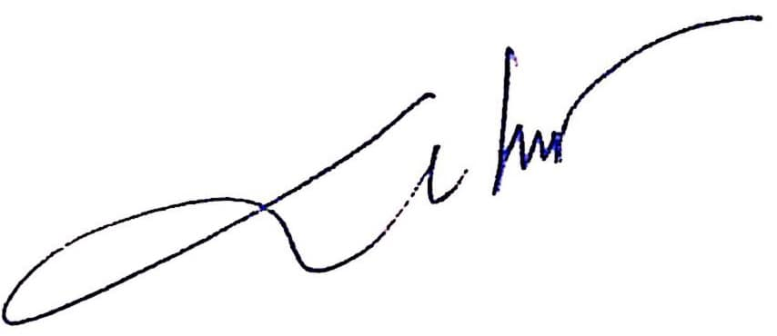  Nguyễn Thị Thảo |  | Tam Tiến, ngày 04 tháng 9 năm 2024  GIÁO VIÊN  (Ký và ghi rõ họ tên)  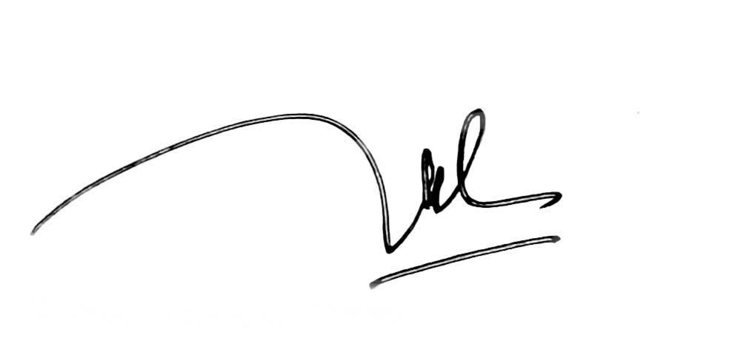  Trần Thị Thanh Tịnh

